МЕТОДИЧЕСКИЕ УКАЗАНИЯ
8. Анализ результатов моделирования сетевых устройств
Проведем анализ работы полученных моделей сетевых устройств.
На рис. 8.1 приведены нечеткие трапециевидные интервалы в условных единицах параметров генерируемого трафика, используемые для моделирования.

Рис. 8.1 – Нечеткие параметры трафика

Для анализа результатов работы программы NetModel промоделируем 2 ситуации. В первой ситуации всем станциям установим одинаковые параметры генерации трафика и проверим, что нечеткозаданные условия приведут к тому, что трафик будет попадать в различные классы обслуживания. Во втором случае часть рабочих станций будет генерировать трафик приемущественно с наивысшим приоритетом, а другая часть – приемущественно с обычным приоритетом. В данной ситуации должна получится очередь из пакетов с обычным приоритеом.
Для моделирования воспользуемся моделью сети, изображенной на рис. 8.2. Программу NetModel будем запускать в режиме исследования коммутатора Switch 1.
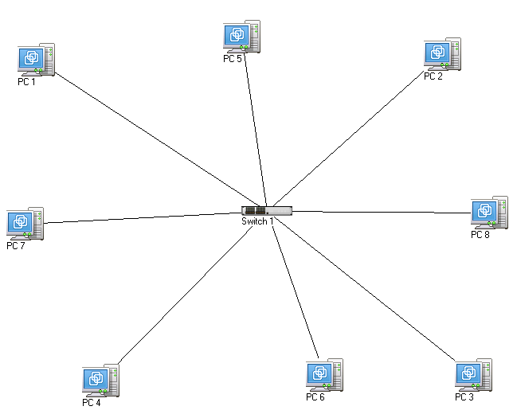
Рис. 8.2 – Модель сети
Установим параметры генерации рабочих станции для получения приемущественно трафика с наивысшим приоритетом. Для этого в свойствах рабочих станций установим высокую скорость передачи, синхронность и не допустимость ошибок. На рис. 8.3 приведены промежуточные результаты моделирования такой системы и фрагмент файла отчета, созданного после окнчания моделирования. Исходя из результатов моделирования видно, что коммутатор присваивает генерируемому трафику наивысштй приоритет (приоритет 4), но в некоторых случаях, когда параметры трафика находятся на границах нечетких интервалов возможно присвоение высокго приоритета (приоритет 3) и даже обычного приоритеа (приорите 2). Рост очереди пакетов высокого приоритета объясняется тем, что обработка пакетов этого приоритета начнется только при пустой очереди пакетов наивысшего приоритета, а такое в данных условиях моделирования маловероятно.
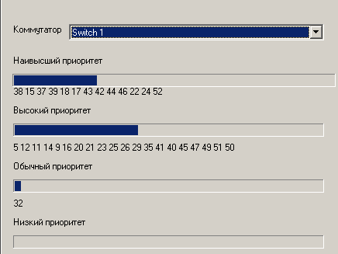
Switch 1
Обработано пакетов приоритета 1 0
Обработано пакетов приоритета 2 21
Обработано пакетов приоритета 3 50
Обработано пакетов приоритета 4 437

Рис. 8.3 – Результаты моделирования

Теперь для окончательной проверки приоритетного обслуживания очередей кооммутатора установим для части рабочих станции такие параметры генерации трафика: низкая скорость, асинхронная передача, допустимы ошибки. Установка данных параметров приведет к тому, что в основном будут с генерированы пакеты с нормальным и низким приоритетом.
Результаты моделирования показывают, что в такой модели будет накапливаться трафик с обычным приоритетом и низким приоритетом. При этом в сети существует трафик с высоким и наивысшим приоритетом. Данный, приоритетный трафик, обслуживается в первую очередь в соответсвии с алгоритмом приоритенного подавляющего обслуживания очередей коммутатора. На рис. 8.4 представлены результаты моделирования.
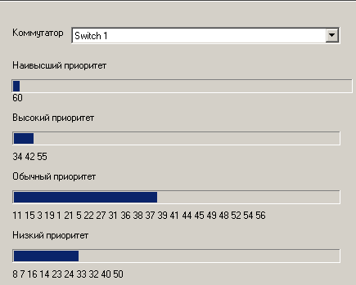
Switch 1
Обработано пакетов приоритета 1 169
Обработано пакетов приоритета 2 634
Обработано пакетов приоритета 3 92
Обработано пакетов приоритета 4 56

Рис. 8.4 – Результаты моделирования
По результатам моделирования можно сделать выводы о том, что функционирование модели коммутатора соответсвует функционированию реального коммутатора с приоритеным подавляющим обслуживанием 10. Руководство пользователя программы
Программа NetModel предназначена для моделирования на основе нечетких сетей Петри работы вычислительных сетей, в которых используется QoS.
Интерфейс программы состоит из строки меню, панели инструментов, строки состояния и рабочей области.
В строке меню расположены команды управления файлами модели.
При выборе команды «Создать новую модель» будет очишена рабочая область программы для построения новой модели сети. Если текщая модель сети была модифицирована, а изменения не были сохранены, программа выдаст сообщение с предложение сохранить модель. На сообщении расположены кнопки «Да», «Нет», «Отмена».
Нажатие кнопки «Да» приведет к сохранению модели сети и последующей очистке рабочей области, при этом, если модель еще не сохранялась, т.е. файл модели не существует, то откроется диалог выбора файла для сохранения модели, если файл существует, то изменения запишутся в него. На форме диалога расположены кнопки «ОК» и «Отмена». Нажатие кнопки «ОК» передает имя файла модели в программу. Нажатие кнопки «Отмена» приведет к тому, что модель не будет сохранена.
Нажатие кнопки «Нет» запустит процесс подготовки рабочей области к построению новой модели сети без сохранения изменений в открытой модели.
Нажатие кнопки «Отмена» остановит процесс подготовки рабочей области программы к построению новой модели сети.
Для сохранения текущей модели сети нужно выбрать команду «Сохранить» из меню. Если файл модели существует, то изменения будут записан в этот файл. Если файл модели не существует, то будет открыт диалог выбора файла для сохранения модели. При нажатии кнопки «ОК» модель будет сохранена в указанный файл. При нажатии кнопки «Отмена» сохранения модели не произойдет.
Сохранение модели происходит в текстовый файл со специальной внутренней структурой и расширением txt. Файл модели может быть модифицирован с помощью любого текстового редактора.
Для зашиты файла модели от сбоев при записи изменененная модель сначала записывается во временный файл с расширением tmp и именем исходного файла. Если процесс записи прошел успешно, то исходный файл удаляется, а у временного файла изменяется рассширение на txt. По умолчанию файлы с расширением tmp в операционной системе Windows являются скрытыми. Для того чтобы получить доступ к этим файлам, необходимо включить соответсвующую настройку в операционной системе.
По умолчанию программа предлагает сохранятьмодели в каталоге с программой.
Выбор команды «Сохранить модель как» позволит сохранить текущую модель в файл с другим именем. Для указания имение нового файла испоьзуется соответсвующий диалог. При выполнении данной операции исходный файл модели модифицирован не будет.
Команда меню «Открыть модель сети» предназначена для загрузки в программу сохраненной модели из файла. Если в это время на рабочей области программы расположена модель сети с несохраненными изменениям, то будет показано соответсвующее сообщение, работа с которым аналогична сообщению, описанному для команды «Создать новую модель сети». Для выбора файла для загрузки модели используется диалог открытия файла.
На панели инструментов расположены кнопки элементов сети и кнопка запуска процесса моделирования.
Кнопка «Курсор» предназначена для перемещения элементов «Рабочая станция» и «Коммутатор» по поверхности рабочей области программы. Для перемещения данных элементов следует навести курсор мыши на соответсвующий элемент и нажать и удерживать левую кнопку мыши. Пока удерживается левая кнопка мыши контур элемента будет перемещаться за курсором мыши. При отпускании кнопки мыши элемент будет перемещен на новую позицию, также будут перерисованы все сетевые соединения данного элемента.
Кнопка «Рабочая станция» предназначена для помещения в рабочую область программы элемента «Рабочая станция». Элемент будет помещен в рабочую область программы после щелчка левой кноакой мыши в необходимой позиции.
Действие кнпки «Коммутатор» панели инструментов аналогично действию кнопки «Рабочая станция».
Кнопка «Сетевое соединение» панели инструментов предназначена для соединения элементов «Рабочая станция» и «Коммутатор» в сеть. После выбора этой кнопки нужно выбрать первый элемент сетевого соединения. Если к данному элементу можно довать новое соединение, то новое сетевое соединение будет перемещаться за курсором мыши, иначе следует указать другой элемент сети, от которого будет создаваться сетевое соедиение. После успешного выбора первого элемента сети следует указать второй элемент сетевого соедиенения. Правила выбора второго элемента сети используются те же правила, что и для первого элемента. Чтобы отказаться от создания сетевого соединения после выбора первого элемента достаточно в качестве второго элемента указать тот же элемент. Не допускается соединять две рабочие станции без использования коммутатора.
Из кнопока «Курсор», «Рабочая станция», «Коммутатор» и «Сетевое соединение» одновременно может быть только одна.
Нажатие кнопки «Моделирование» приводит к запуску процесса моделирования. При запуске процесса автоматически удаляются элементы. Не связанные в сеть.
В процессе моделирования создаются два файла протокола. Первый файл формируется в процессе моделирования. В этот файл записываются все события происходщие в сети в хронологическом порядке. Файл сохраняется в каталог программы с расширением log. Имя этого файла начианается со слова Log, далее указывается дата и время начала процесса моделирования. Второй файл формируется после завершения процесса моделирования. Данные для данного файла формируются с помощью статистических полей сетевых элементов. В файле отображается статистическая информация о работе сетевых элементов. Файл сохраняется в каталог программы. Имя файла начианается со слова Report, содержит дату и время начала процесса моделирования, расширение файла – log. Данные файлы могут быть просмотрены в любом текстовом редакторе.
В строке состояния программы выводится вспомогательная информация в процессе работы программы.
Рабочая область программы предназначена для создания модели сети. В данной области возможно применение контекстного меню элементов «Рабочая станция» и «Коммутатор». В контекстном меню данных элементов содеожатся команды «Удалить» и «Свойства».
Выполение команды удалить приведет к удалению данного сетевого элемента и удалению всех сетевых соединений, связанных с данным элементом.
Выбор команды «Свойства» вызывает окно свойств сетевого элемента. На первой вкладке свойств элементов расположена информация о всех сетевых соединениях, связанных с данным элементом. Через окно свойств можно удалять сетевые соединения элемента.
Для элемента «Рабочая станция» определяются свойства генерации трафика заданные в нечетких значения, а также необходимость ответа на полученный пакет. По умолчанию, параметры генерации трафика устанавливаются произвольно при добавлении элемента в сеть.
Для элемента «Коммутатор» настраивается алгоритм управления очередью, количество классов обслуживаемого трафика (количество очередей), размер очередей и максимальное количество сетевых соединений с данным коммутатором.
В правой части рабочей области расположена панель для отслеживания очередей коммутатор. Если перед началом процесса моделирования указать какой-либо коммутатор сети, то процесс моделирования будет приостановлен, когда на данный коммутатор поступит пакет или пакет будет отправлен в канал связи из очереди. Для продолжения процесса моделирования следует нажать кнопку «Продолжить». В этом случае моделирование будет продолжаться до возникновения события на исследуемом коммутаторе. Для выхода из этого режима следует нажать кнопку «Автоматичиеский режим». После нажатия этой кнопки процесс моделирования будет выполнен без остановок до конца времени моделирования.
Данная программа NetModel распростарняется бесплатно с исходными кодами по лицензии GPL. Автор не несет ответсвенность за ущерб нанесенный использованием данной программы. При использовании исходных кодов программы ссылка на автора обязательна.
Для работы программы требуется IBM-совместимый компьютер следующей конфигурации:
- процессор 866 MHz;
- 512 Mb оперативной памяти;
- 100 Mb свободного места на жестком диске для файлов программы и файлов отчетов;
- мышь;
- операционная система Microsoft Windows.
Для модификации программы требуется среда визуального программирования Borland Delphi 7.0.

